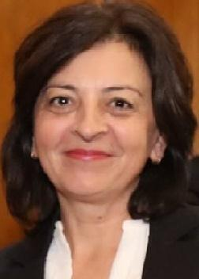
Радим као наставник физике у ОШ “Вук Стефановић Караџић” у Крагујевцу. Имам 26 година радног искуства и звање педагошког саветника. Аутор сам многобројних објављених и награђених примера добре праксе који су настали као резултат изведених часова/ радионица/пројеката (Креативна школа, Дигитални час, Сазнали на семинару и применили у пракси, Педагошка пракса, Образовна технологија, Настава физике, Сабор учитеља). Као аутор и реализатор акредитовених трибина на тему Нови трендови у настави природних наука 1и 2 и Педагогија и технологија у класичној и изокренутој учионици, акредитованог семинара Подстицање функционалне писмености применом развијајућих модела наставе, аутор и реализатор више методичких радионица за наставнике на републичком семинару о настави физике: На путу ка ефикаснијим и лепшим часовима физике имам прилику да своја искуства делим са колегама широм Србије, док као коаутор и релизатор четири пројекта у Научном клубу Крагујевац, при Центру за промоцију науке: Тим за Научни клуб, Кретаоница, Зимска школа физике I и II да радим на подизању научне писмености код младих.
Као руководилац актива наставника физике за основне школе Шумадијског округа водим блог http://fizicrisumadije.blogspot.rs/. У својој школи сваке године организујем Дан физике који чине прикази: портала, примерa добре праксе, нових модела наставе за колеге и са члановима секције изложбу постера и експеримената за ученике, као и Мини- фестивал науке. Добитник сам награде за најбољег едукатора Србије 2014, еТвинер. Била сам ментор ученицима који су освајали 1.2. и 3. награду на републичким такмичењима и смотрама из физике у организацији ДФС и Министарства просвете.
Заговорник сам целоживотног учења и мишљења да пут до ДОБРЕ ШКОЛЕ за нашу децу морамо да пронађемо МИ сами и да ће се млади у будућности “кретати” у два правца: једни ће тежити виртуелном окружењу и модернизацији и они други ће тежити враћању природи. Сви заједно ћемо се бавити очувањем животне средине како бисмо сачували планету и здраву животну средину.
Биљана Живковић
професор физике
педагошки саветник
zivkovicbiljana.kg@gmail.com

